Fecha: jueves 12 de enero de 2017
Boletín de Prensa Nº 10

EN EL MES DE ENERO SE ENTREGARÁN ESTUDIOS DE PRE FACTIBILIDAD DE LA VÍA PASTO – CHACHAGÜÍ

Luego de una reunión sostenida entre el Vicepresidente de la Agencia Nacional de Infraestructura ANI Germán Andrés Fuertes y el Alcalde de Pasto Pedro Vicente Obando Ordóñez, se le anunció al mandatario local que en el transcurso del mes de enero la entidad nacional entregará los estudios de pre factibilidad de la vía Pasto – Chachagüí.

El Alcalde de Pasto reconoció el compromiso que el recién posesionado Vicepresidente de la Agencia Nacional de Infraestructura Germán Andrés Fuertes ha mantenido con esta región del país y la forma diligente con que se ha dado respuesta a su solicitud de que se agilice este proceso para que Pasto y Nariño cuenten lo más pronto posible con el inicio de uno de los principales proyectos de conectividad vial.

Los estudios de pre factibilidad serán entregados al Consorcio Solarte quien ejecutará la obra. Estos estudios de pre factibilidad serán socializados antes de terminar el mes de enero con las comunidades de los municipios de Pasto y Chachagüí; y en este proceso participarán las alcaldías de los dos municipios y el Consorcio Solarte.

Somos constructores de paz

ALCALDÍA RETOMARÁ PRE-CABILDOS EN COMUNAS Y CORREGIMIENTOS ESTE FIN DE SEMANA

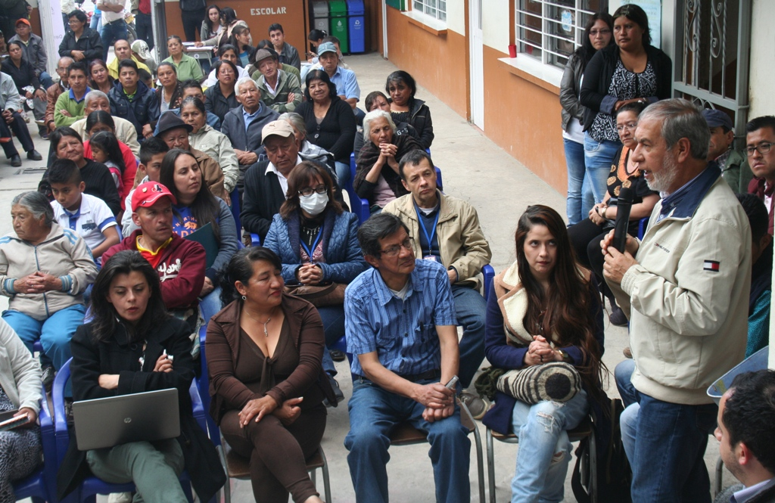

A partir del lunes 16 de enero, la Secretaría de Desarrollo Comunitario de la Alcaldía de Pasto, retomará el ciclo de pre-cabildos para culminar la primera etapa de este ejercicio participativo con los habitantes de las comunas y corregimientos que hacen falta.

La Administración Municipal invita a las comunidades urbanas y rurales a participar activamente en estos encuentros a través de los cuales se buscan de manera conjunta, las soluciones a diferentes necesidades.

ETAPA PRE-CABILDOS EN CORREGIMIENTOS Y COMUNAS
Sábado 14 de  enero | Morasurco | Salón Cultural Daza | 11:00 am – 1:00 pm
Sábado 14 de  enero | Mocondino | Salón Comunal | 3:00 pm – 5:00 pm
Domingo 15 de  enero | El Socorro | Salón Comunal | 9:00 am – 11:00 am
Lunes 16 de enero | Comuna 4 | Biblioteca Comfamiliar Surorientales | 06:00 pm – 08:00 pm
Martes 17 de enero | Comuna 5 | CCP | 06:00 pm – 08:00 pm
Sábado 21 de  enero | Mapachico | Salón Comunal Briceño Alto | 2:00 pm – 5:00 pm

Información: Secretaria de Desarrollo Comunitario, Paula Andrea Rosero Lombana. Celular: 3017833825

Somos constructores de paz

ESTAMOS COMPROMETIDOS CON ACCIONES PARA DISMINUIR LA BRECHA ENTRE EL CAMPO Y LA CIUDAD: SECRETARIO DE AGRICULTURA

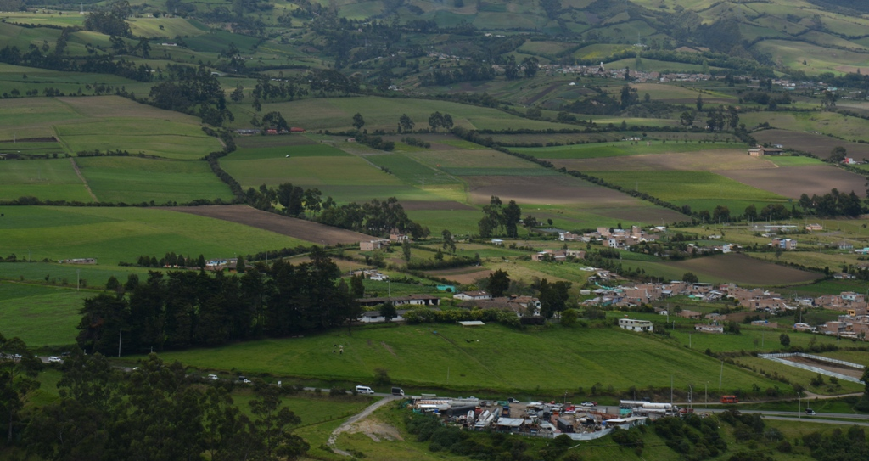

Durante el año 2016 la Secretaría de Agricultura de Pasto realizó varias acciones para dar cumplimiento al programa “Por una ruralidad sostenible, agroecológica y equitativa” las cuales se orientaron a lograr la soberanía, autonomía y seguridad alimentaria de los habitantes del municipio.

Según el secretario de la dependencia Jairo Gaviria Bravo, dentro de las metas pactadas en el Plan de Desarrollo ‘Pasto Educado Constructor de Paz’, se ejecutó en 2016 un 15% de los proyectos, que esta Secretaría ejecutará durante los cuatro años del presente gobierno. Explicó que se planifica durante la presente vigencia llegar a por lo menos el 70% de los mismos.

El funcionario informó que en los próximos días la Secretaría adelantará un proceso licitatorio para la adquisición de maquinaria agrícola que será empleada por los pequeños y medianos agricultores en las jornadas de asistencia técnica, iniciativa que dinamizará y mejorará la productividad agropecuaria del municipio.

Por otra parte, luego de los excelentes resultados obtenidos durante el Décimo Tercer Carnaval del Cuy y la Cultura Campesina, se espera realizar otro carnaval durante el mes de mayo, espacio que servirá para comercializar y realizar mercados campesinos.

Por último Jairo Gaviria Bravo recordó que dentro de los principales compromisos del Alcalde Pedro Vicente Obando Ordóñez, como el de disminuir la brecha entre el campo y la ciudad, su Secretaría viene trabajando de manera permanente. “La dependencia está al servicio de los agricultores, siempre estaremos dispuestos a ayudarlos y hacer crecer nuestro agro”.

Información: Secretario de Agricultura Jairo Gaviria. Celular: 3105980797 jgb-24@hotmail.com

Somos constructores de paz

ENERO 21, DÍA CENTRAL DE LA PRIMERA JORNADA NACIONAL “PROMOCIONEMOS LA VACUNACIÓN”

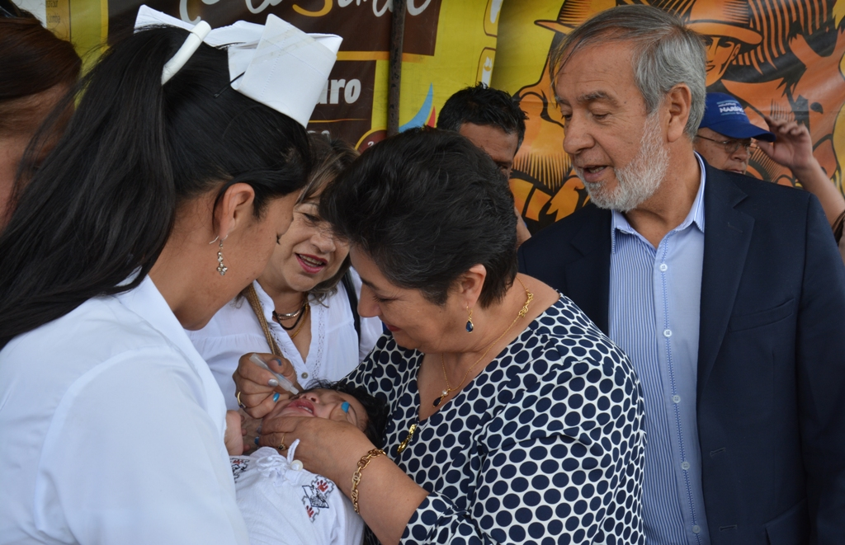

El sábado 21 de enero, es el día central de la primera jornada de vacunación 2017 que tiene como objetivo, aumentar el acceso equitativo al sistema de vacunación de manera gratuita, enfatizando que es responsabilidad de las Empresas Administradoras de Planes de Beneficios – EAPB, tanto contributivas, subsidiadas, especial y de excepción, garantizar la vacunación de su población no asegurada y sin identificar.

En esta jornada, todos los recién nacidos se deben vacunar antes del egreso hospitalario, contra BCG (vacuna que evita la tuberculosis, protege a los bebés contra las enfermedades pulmonares). Este biológico se aplica una sola vez por vía intradérmica en el hombro derecho de los recién nacidos. De la misma manera, se debe aplicar el inmunológico contra la hepatitis B, durante las primeras doce horas de nacido.

A través de esta campaña se busca que la población susceptible de cero a 5 años, 11 meses 29 días, inicie, continúe y complemente los esquemas de vacunación con todos los biológicos, además de fortalecer el plan de eliminación de tétanos neonatal, administrando dosis de esquema a toda mujer gestante y mujeres en edad fértil que no hayan iniciado o finalizado su esquema, con 5 dosis de Toxoide diftérico –Td. Igualmente garantizar a las gestantes, una dosis de Tdap por cada embarazo.

En cuanto al control de la fiebre amarilla, se fortalecerá en zonas de riesgo, administrando una dosis de esta vacuna a toda persona de 1 a 59 años de edad que no tenga antecedente vacunal. A los niños de 1 a 5 años de edad, se debe aplicar la dosis de esquema de triple viral. Para esta jornada se realizará la búsqueda de susceptibles, en la población de 2 a 10 años de edad, garantizando sus dos dosis de triple viral.

La meta municipal anual preliminar es lograr vacunar a: 5172 niños menores de un año, 5088 de un año, y 5208 de cinco años. En el municipio de Pasto se dispondrá de 33 puestos de vacunación en área rural y urbana.

Información: Secretaría de Salud (e), Martha Cecilia Dávila. Celular: 3117766746

Somos constructores de paz

EL 20 DE ENERO SE REALIZARÁ CARNAVALITO DEL COLEGIO SAN FRANCISCO DE ASÍS

El Colegio San Francis de Asís en un trabajo articulado con la Dirección Administrativa de Espacio Público de la Alcaldía de Pasto, realizará el viernes 20 de enero de 2017 en la Plaza del Carnaval a partir de las 8:30 de la mañana, su tradicional Carnavalito.

La actividad tiene como objetivo promocionar procesos pedagógicos que conlleven a una cultura de prevención y manejo del espacio público, además de sensibilizar a los líderes, lideresas y comunidad del sector, sobre la apropiación de su entorno.

El proceso estará supervisado por profesores, administrativos, estudiantes de 11 grado y vigías de la Dirección Administrativa de Espacio Público y contará con el apoyo de la Policía Nacional Comunitaria y EMAS Pasto.

Información: Director de Espacio Público, Fredy Andrés Gámez Castrillón. Celular: 3188779455

Somos constructores de paz

Oficina de Comunicación Social
Alcaldía de Pasto

